1.涉及人员：信息上报者、大众用户、管理员；

2.页面：

（1）主页面；

（2）登录页面；

（3）信息上报者页面信息（上报者：单位名称/个人姓名，联系方式，上报地域：国家-省份-省区，上报日期，异常情况：确诊病例/疑似病例/死亡病例/新增病例/治愈病例）；

（4）管理员页面信息（信息审核，数据查看：新增人数-风险等级划分，数据预测：所选区域新增人数预测）；

（5）大众页面信息（查询-可视化展示，下载）；

3.大体业务流程：（每个用户一个ID）

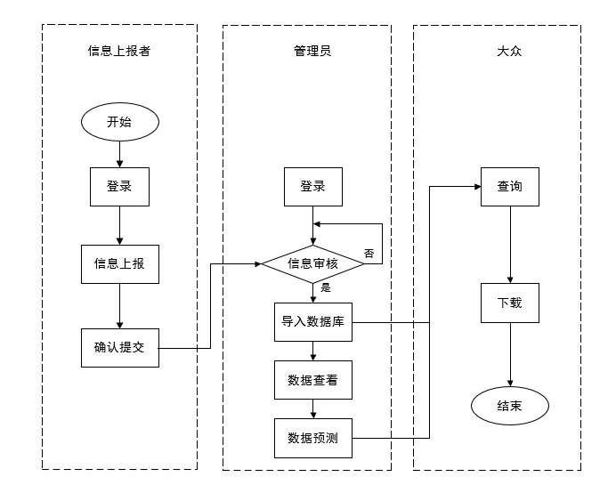

1.信息上报者页面及内容：

（1）登录；

（2）信息上报者填写疫情上报信息页面（信息上报者单位名称/个人姓名、手机号，上报地域：国家-省份-省区，上报日期，异常情况：确诊病例/疑似病例/死亡病例/新增病例/治愈病例）；

（3）确认提交：点击提交，跳转是否确认提交的提示框，提交成功显示“已提交”；若取消提交，跳转填写信息初始界面；

2.管理员

（1）登录；

（2）审核上报者提交的信息：信息错误则不通过审核，信息正确则导入数据库；对数据库信息进行查看和预测；

3.大众

（1）根据地域实时查询疫情信息；

（2）给用户开源数据地址进行下载；